

**Об утверждении рекомендуемых схем пастбищеоборота на основании геоботанического обследования пастбищ по Кызылжарскому району Северо-Казахстанской области на 2024-2028 годы**

Постановление акимата Кызылжарского района Северо-Казахстанской области от 6 ноября 2024 года № 330

      В соответствии с подпунктом 10) пункта 1 статьи 31 Закона Республики Казахстан "О местном государственном управлении и самоуправлении в Республике Казахстан", подпунктом 3) пункта 1 статьи 9 Закона Республики Казахстан "О пастбищах" акимат Кызылжарского района Северо-Казахстанской области ПОСТАНОВЛЯЕТ:

      1. Утвердить рекомендуемые схемы пастбищеоборота на основании геоботанического обследования пастбищ по Кызылжарскому району Северо-Казахстанской области на 2024-2028 годы, согласно приложениям 1, 2, 3, 4, 5, 6, 7, 8, 9, 10, 11, 12, 13, 14,15, 16, 17, 18, 19.

      2. Признать утратившим силу постановление акимата Кызылжарского района Северо-Казахстанской области №42 от 05 февраля 2024 года "Об утверждении схемы пастбищеоборота на основании геоботанического обследования по Кызылжарскому району Северо-Казахстанской области на 2024-2025 годы".

      3. Коммунальному государственному учреждению "Кызылжарский районный отдел земельных отношений" в установленном законодательством Республики Казахстан обеспечить:

      1). направление настоящего постановления на официальное опубликование в Эталонном контрольном банке нормативных правовых актов Республики Казахстан;

      2). размещение настоящего постановления на интернет-ресурсе акимата Кызылжарского района Северо-Казахстанской области после его официального опубликования.

      4. Контроль за исполнением настоящего постановления возложить на курирующего заместителя акима Кызылжарского района.

      5. Настоящее постановление вводится в действие по истечении десяти календарных дней после дня его первого официального опубликования.

|  |  |
| --- | --- |
| *Аким Кызылжарского района Северо-Казахстанской области* | *С. Садвокасов* |

|  |  |
| --- | --- |
|  | Приложение 1 |
|  | к постановлению акимата |
|  | Кызылжарского района |
|  | Северо-Казахстанской области |
|  | №330 от "06" ноября 2024 года |

**Схема пастбищеоборотов на основании геоботанического обследования по Архангельскому сельскому округу**

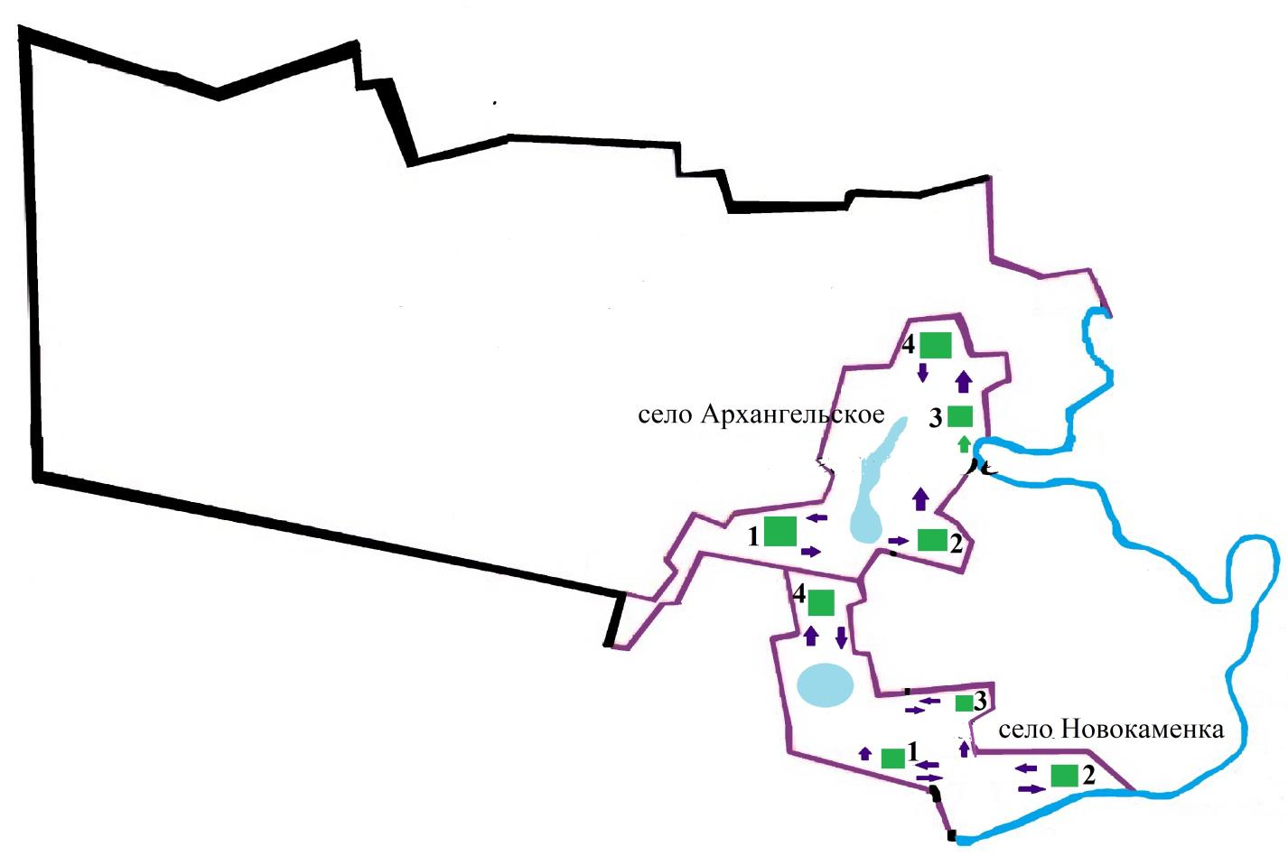

      Условные обозначения

      1,2,3,4 – Номер пастбищеоборота



Маршруты выпаса сельскохозяйственных животным, доступ пастбищепользователей к водоисточникам



Естественные или искусственные водоемы



Пастбища естественные

|  |  |
| --- | --- |
|  | Приложение 2 |
|  | к постановлению акимата |
|  | Кызылжарского района |
|  | Северо-Казахстанской области |
|  | №330 от "06" ноября 2024 года |

**Схема пастбищеоборотов на основании геоботанического обследования по Асановскому сельскому округу**

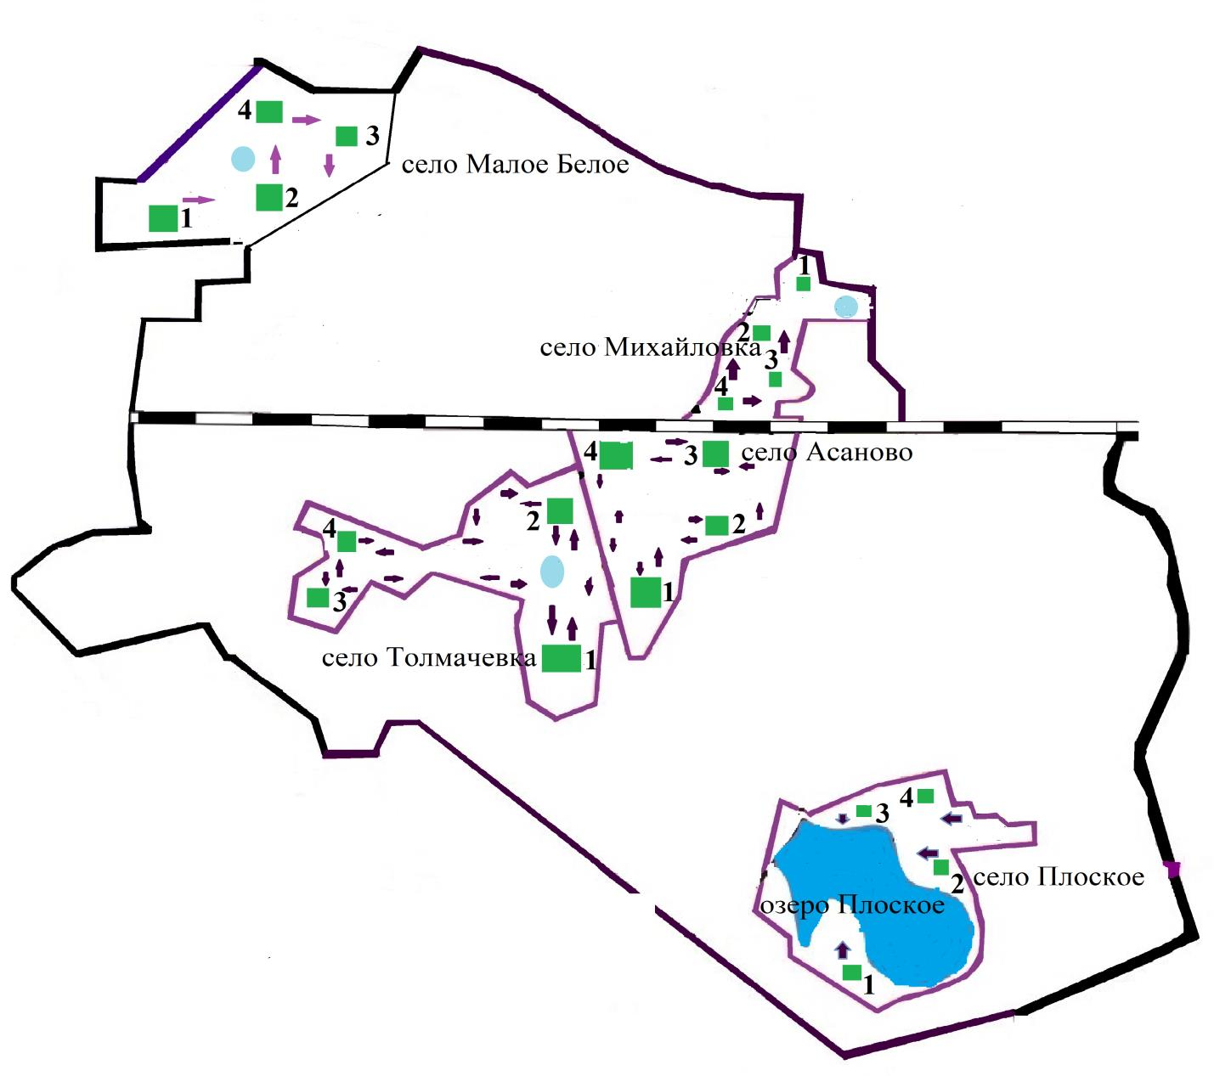

      Условные обозначения

      1,2,3,4 – Номер пастбищеоборота



Маршруты выпаса сельскохозяйственных животным, доступ пастбищепользователей к водоисточникам



Естественные или искусственные водоемы



Пастбища естественные

|  |  |
| --- | --- |
|  | Приложение 3 |
|  | к постановлению акимата |
|  | Кызылжарского района |
|  | Северо-Казахстанской области |
|  | №330 от "06" ноября 2024 года |

**Схема пастбищеоборотов на основании геоботанического обследования по Березовскому сельскому округу**

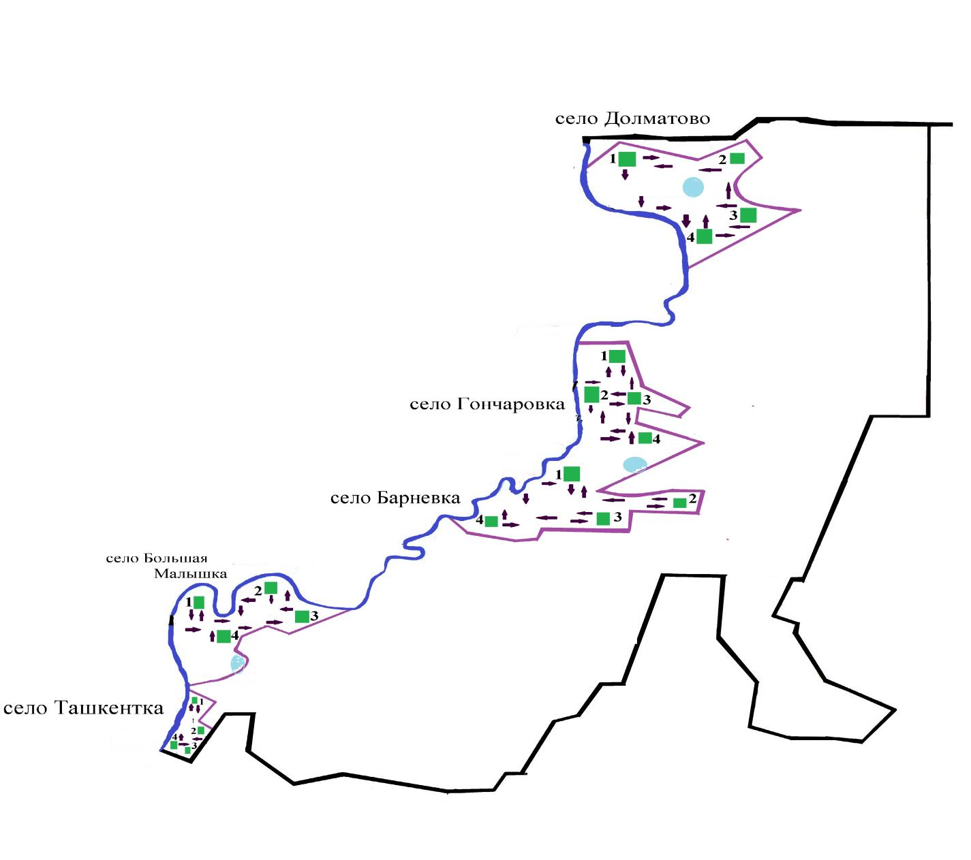

      Условные обозначения

      1,2,3,4 – Номер пастбищеоборота



Маршруты выпаса сельскохозяйственных животным, доступ пастбищепользователей к водоисточникам



Естественные или искусственные водоемы



Пастбища естественные

|  |  |
| --- | --- |
|  | Приложение 4 |
|  | к постановлению акимата |
|  | Кызылжарского района |
|  | Северо-Казахстанской области |
|  | №330 от "06" ноября 2024 года |

**Схема пастбищеоборотов на основании геоботанического обследования по Бескольскому сельскому округу**

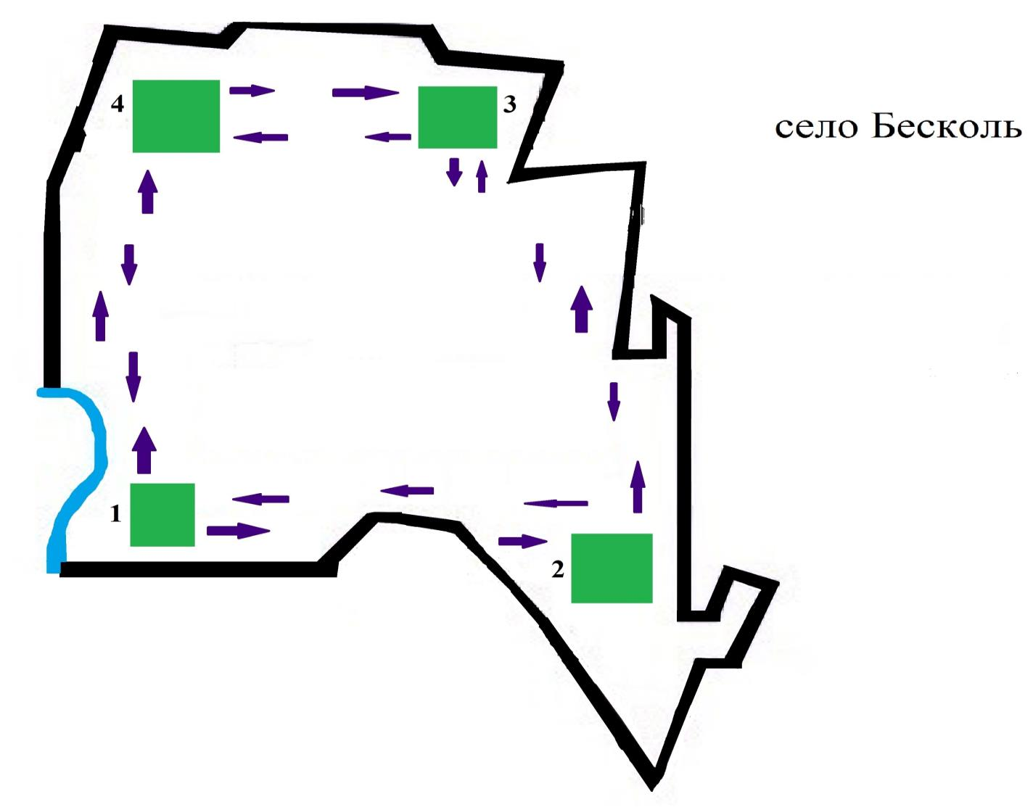

      Условные обозначения

      1,2,3,4 – Номер пастбищеоборота



Маршруты выпаса сельскохозяйственных животным, доступ пастбищепользователей к водоисточникам



Естественные или искусственные водоемы



Пастбища естественные

|  |  |
| --- | --- |
|  | Приложение 5 |
|  | к постановлению акимата |
|  | Кызылжарского района |
|  | Северо-Казахстанской области |
|  | №330 от "06" ноября 2024 года |

**Схема пастбищеоборотов на основании геоботанического обследования по Бугровскому сельскому округу**

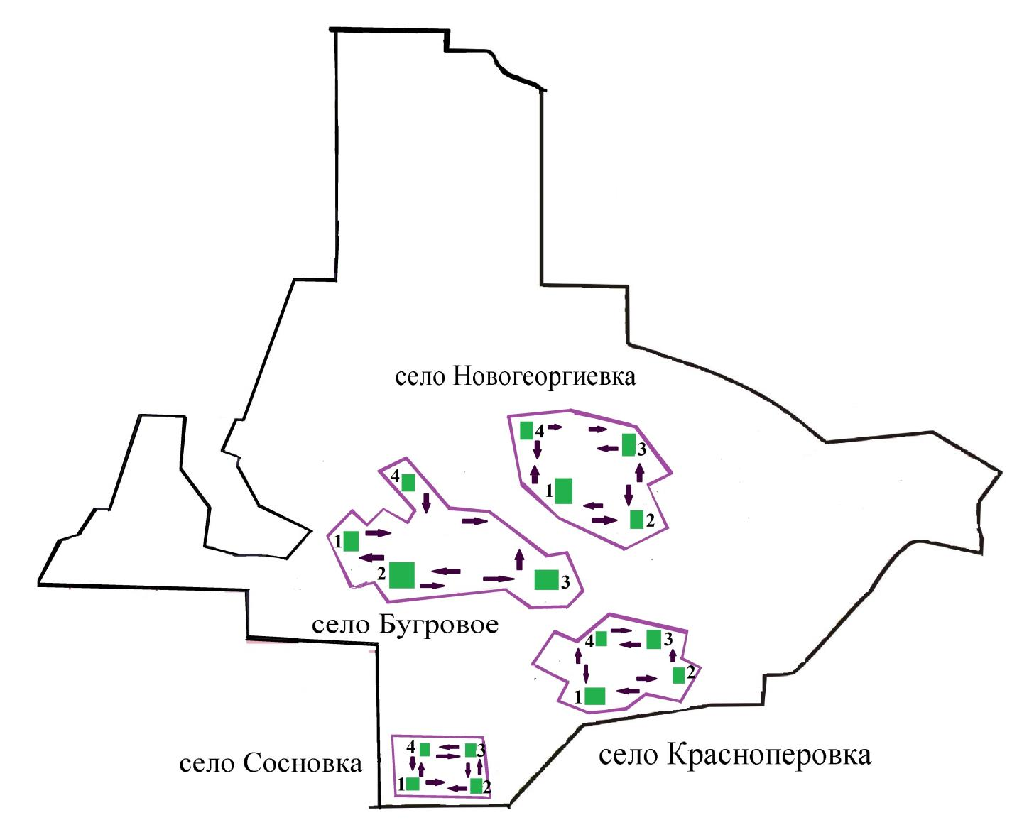

      Условные обозначения

      1,2,3,4 – Номер пастбищеоборота



Маршруты выпаса сельскохозяйственных животным, доступ пастбищепользователей к водоисточникам



Естественные или искусственные водоемы



Пастбища естественные

|  |  |
| --- | --- |
|  | Приложение 6 |
|  | к постановлению акимата |
|  | Кызылжарского района |
|  | Северо-Казахстанской области |
|  | №330 от "06" ноября 2024 года |

**Схема пастбищеоборотов на основании геоботанического обследования по Вагулинскому сельскому округу**

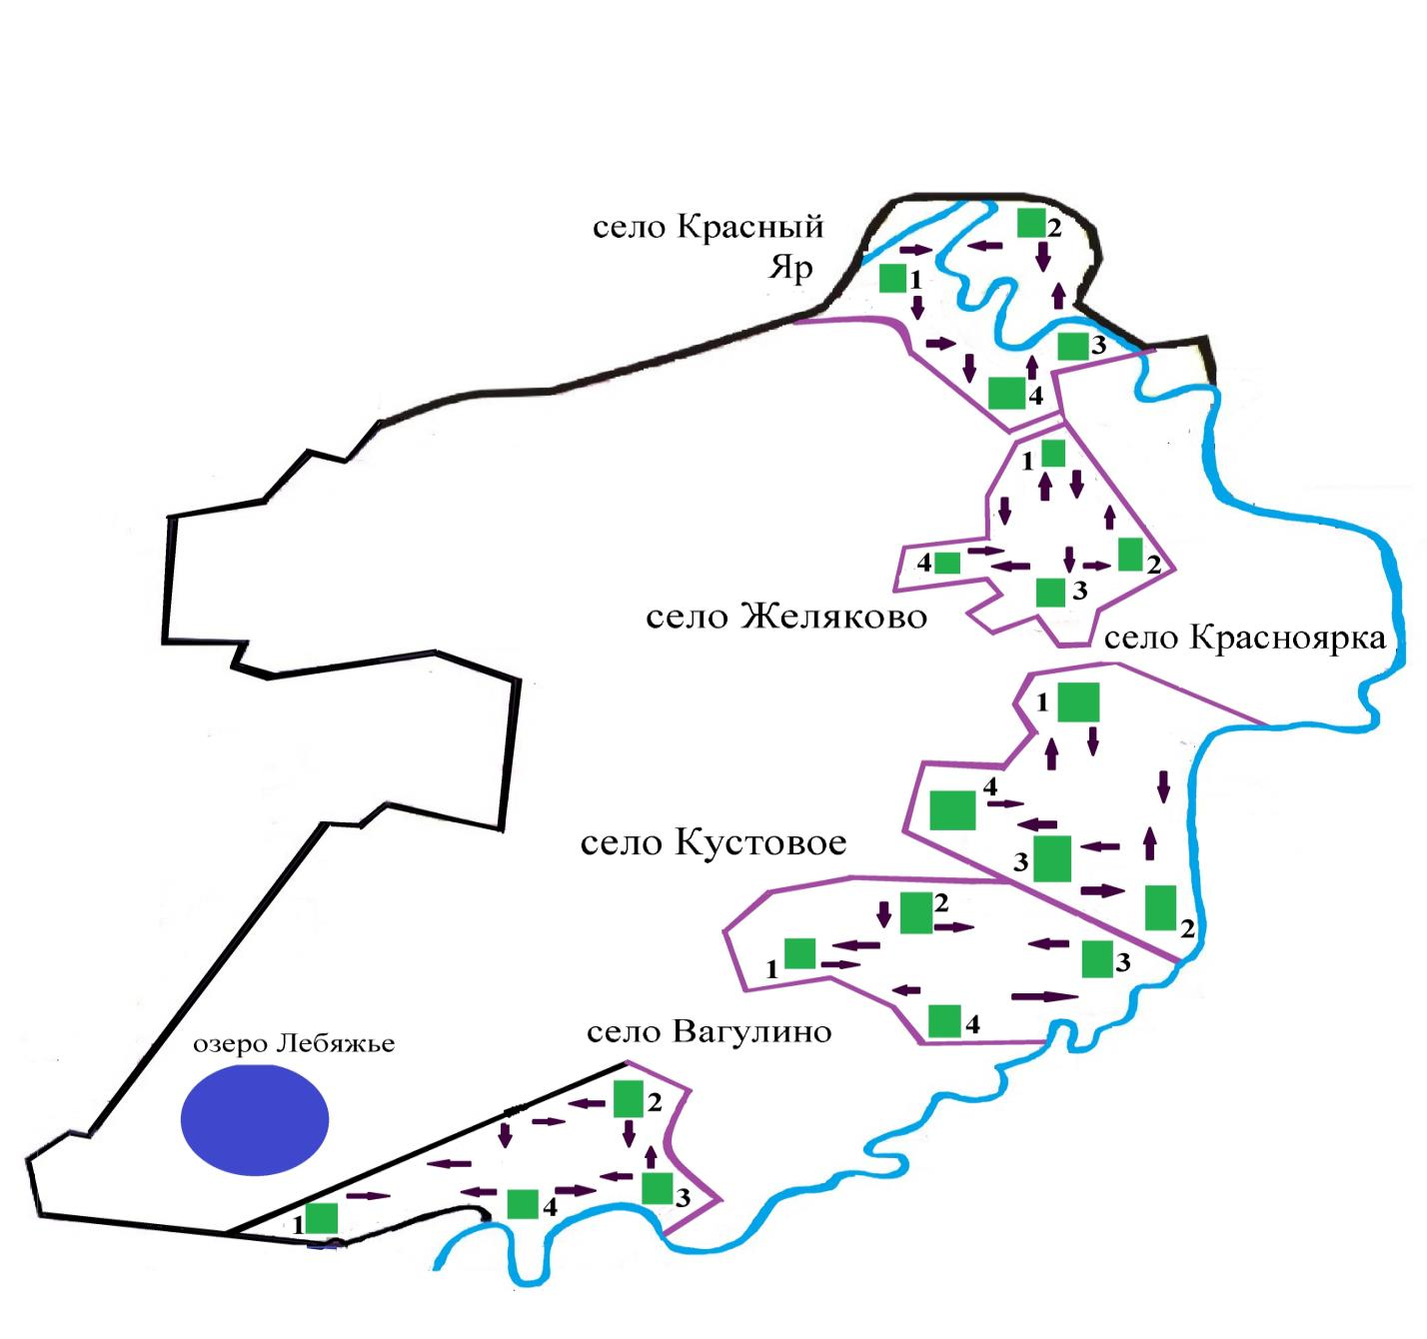

      Условные обозначения

      1,2,3,4 – Номер пастбищеоборота



Маршруты выпаса сельскохозяйственных животным, доступ пастбищепользователей к водоисточникам



Естественные или искусственные водоемы



Пастбища естественные

|  |  |
| --- | --- |
|  | Приложение 7 |
|  | к постановлению акимата |
|  | Кызылжарского района |
|  | Северо-Казахстанской области |
|  | №330 от "06" ноября 2024 года |

**Схема пастбищеоборотов на основании геоботанического обследования по Виноградовскому сельскому округу**

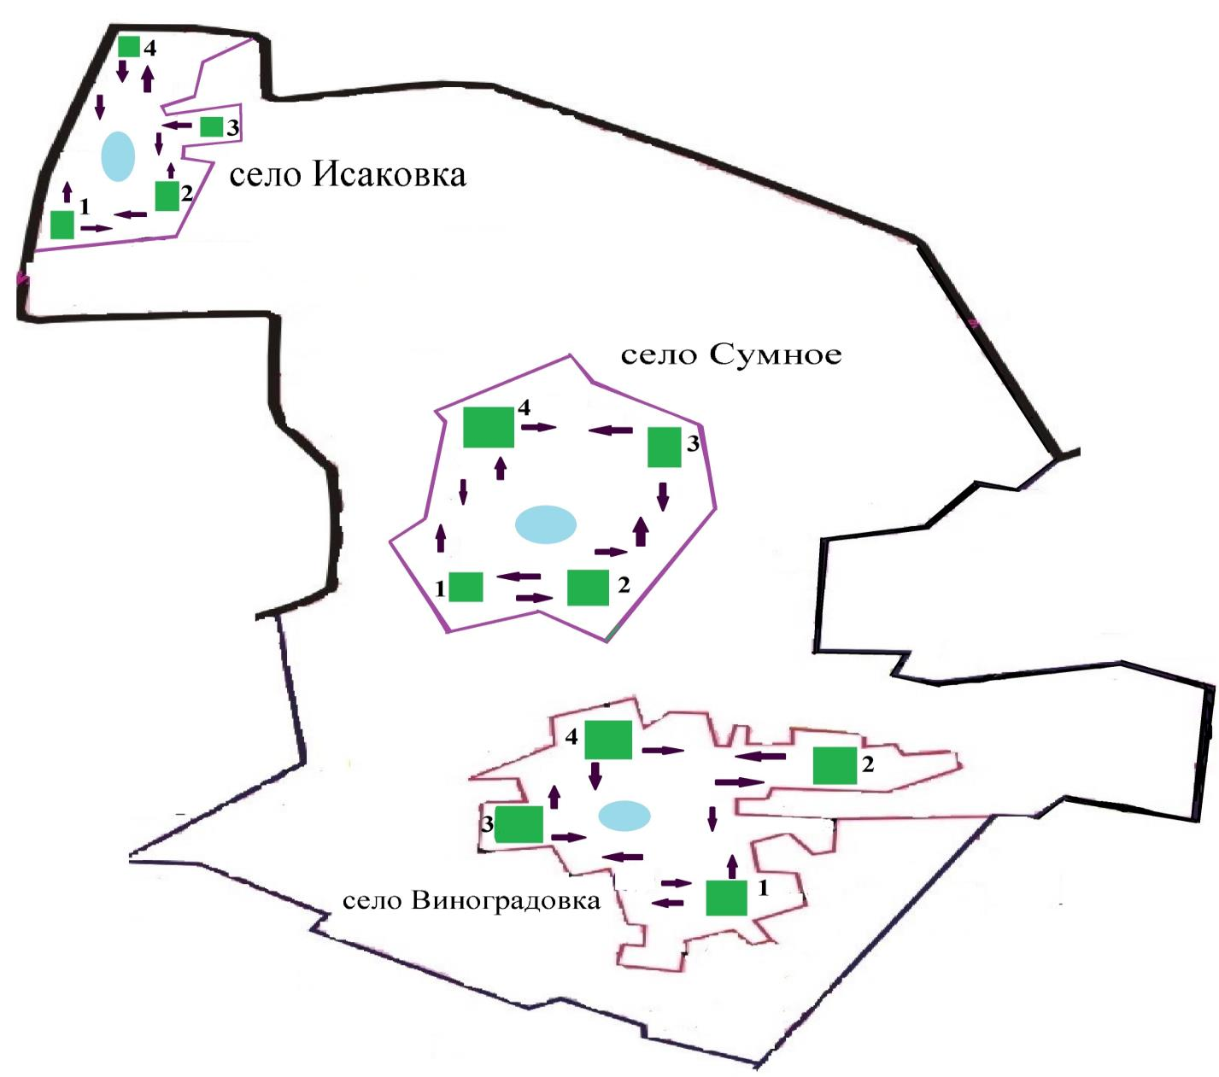

      Условные обозначения

      1,2,3,4 – Номер пастбищеоборота



Маршруты выпаса сельскохозяйственных животным, доступ пастбищепользователей к водоисточникам



Естественные или искусственные водоемы



Пастбища естественные

|  |  |
| --- | --- |
|  | Приложение 8 |
|  | к постановлению акимата |
|  | Кызылжарского района |
|  | Северо-Казахстанской области |
|  | №330 от "06" ноября 2024 года |

**Схема пастбищеоборотов на основании геоботанического обследования по Куйбышевскому сельскому округу**

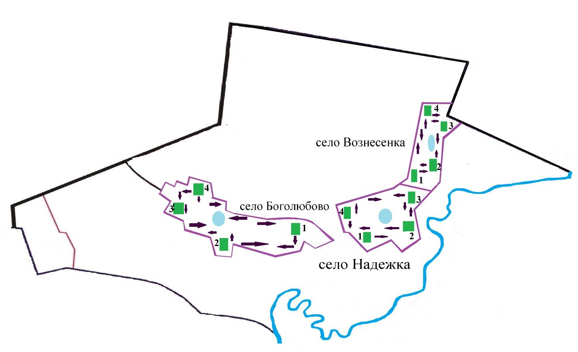

      Условные обозначения

      1,2,3,4 – Номер пастбищеоборота



Маршруты выпаса сельскохозяйственных животным, доступ пастбищепользователей к водоисточникам



Естественные или искусственные водоемы



Пастбища естественные

|  |  |
| --- | --- |
|  | Приложение 9 |
|  | к постановлению акимата |
|  | Кызылжарского района |
|  | Северо-Казахстанской области |
|  | №330 от "06" ноября 2024 года |

**Схема пастбищеоборотов на основании геоботанического обследования по Кызылжарскому сельскому округу**

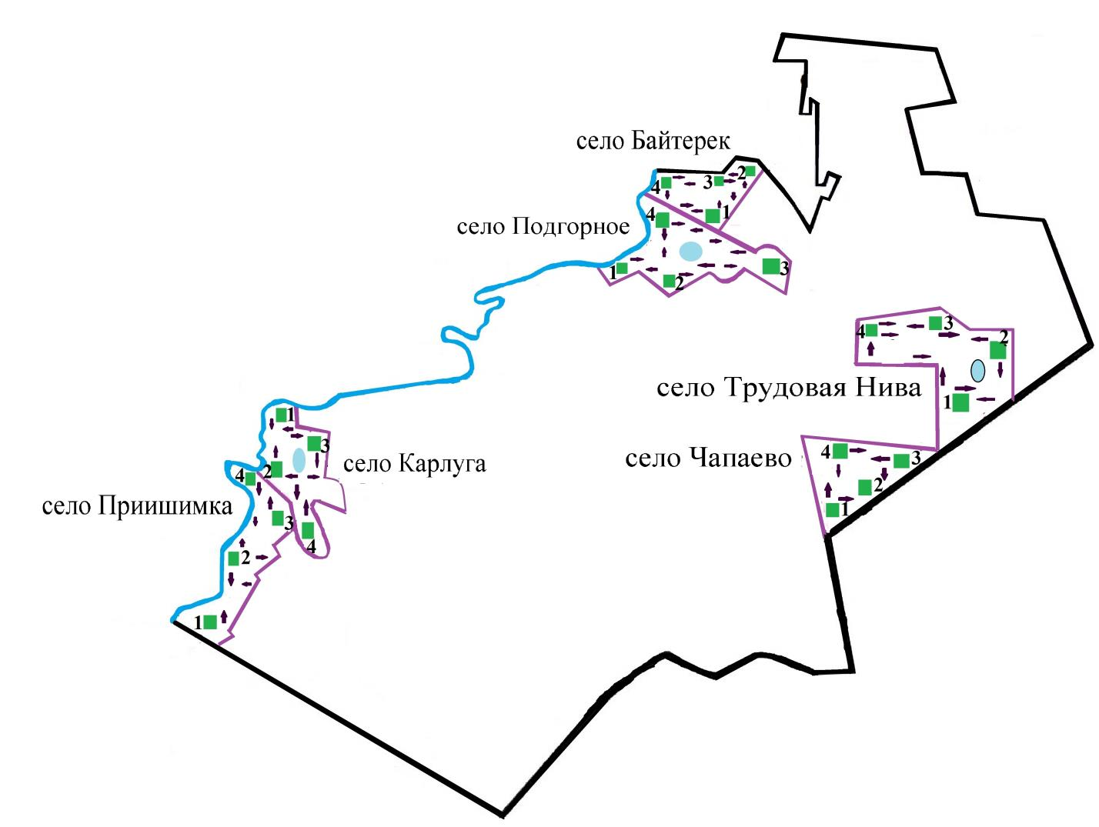

      Условные обозначения

      1,2,3,4 – Номер пастбищеоборота



Маршруты выпаса сельскохозяйственных животным, доступ пастбищепользователей к водоисточникам



Естественные или искусственные водоемы



Пастбища естественные

|  |  |
| --- | --- |
|  | Приложение 10 |
|  | к постановлению акимата |
|  | Кызылжарского района |
|  | Северо-Казахстанской области |
|  | №330 от "06" ноября 2024 года |

**Схема пастбищеоборотов на основании геоботанического обследования по Лесному сельскому округу**

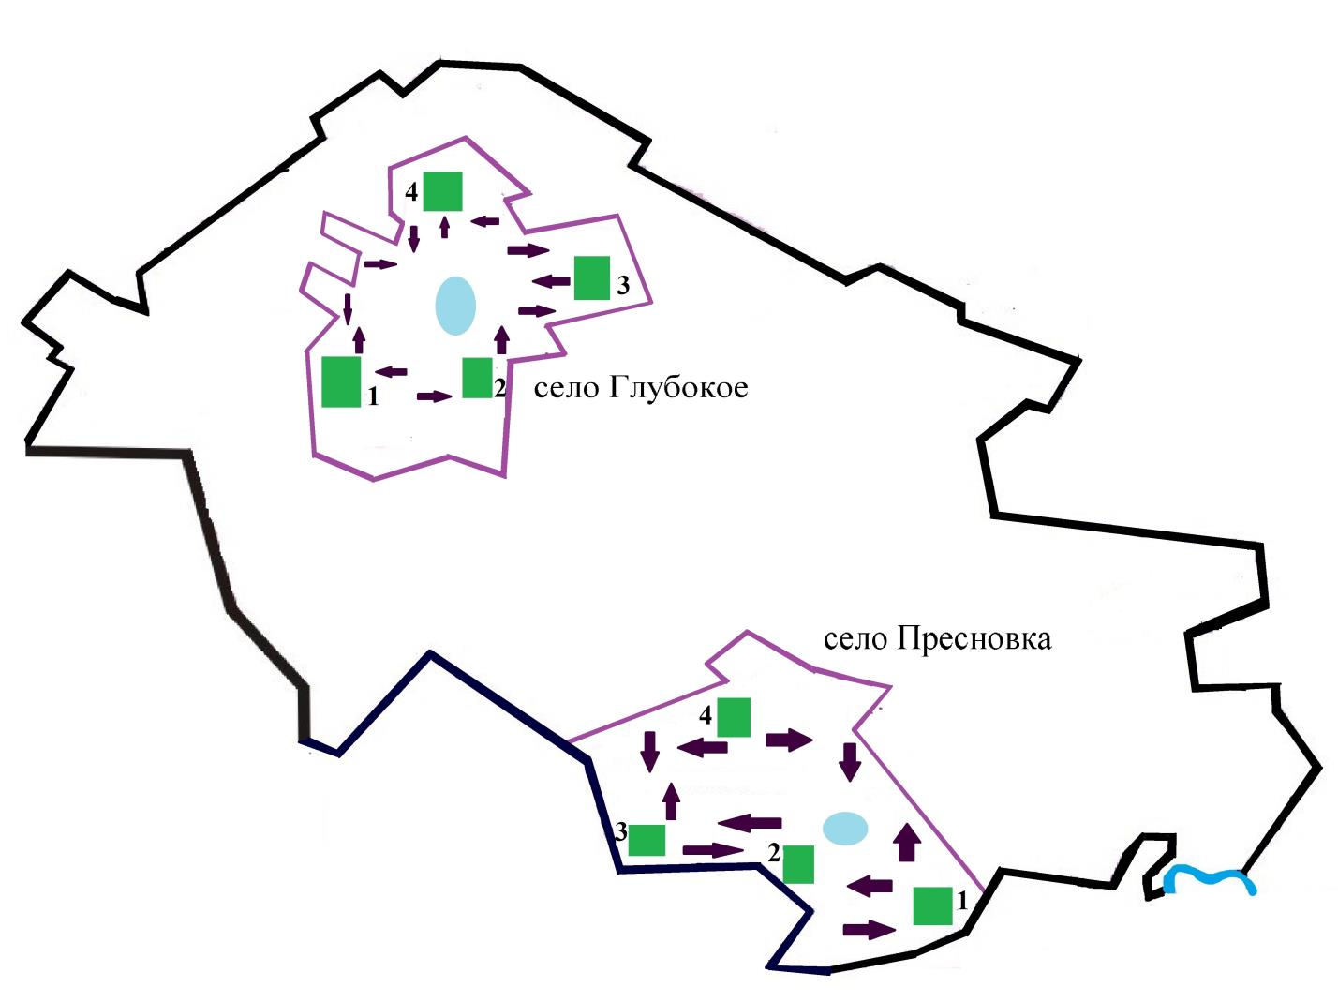

      Условные обозначения

      1,2,3,4 – Номер пастбищеоборота



Маршруты выпаса сельскохозяйственных животным, доступ пастбищепользователей к водоисточникам



Естественные или искусственные водоемы



Пастбища естественные

|  |  |
| --- | --- |
|  | Приложение 11 |
|  | к постановлению акимата |
|  | Кызылжарского района |
|  | Северо-Казахстанской области |
|  | №330 от "06" ноября 2024 года |

**Схема пастбищеоборотов на основании геоботанического обследования по Налобинскому сельскому округу**

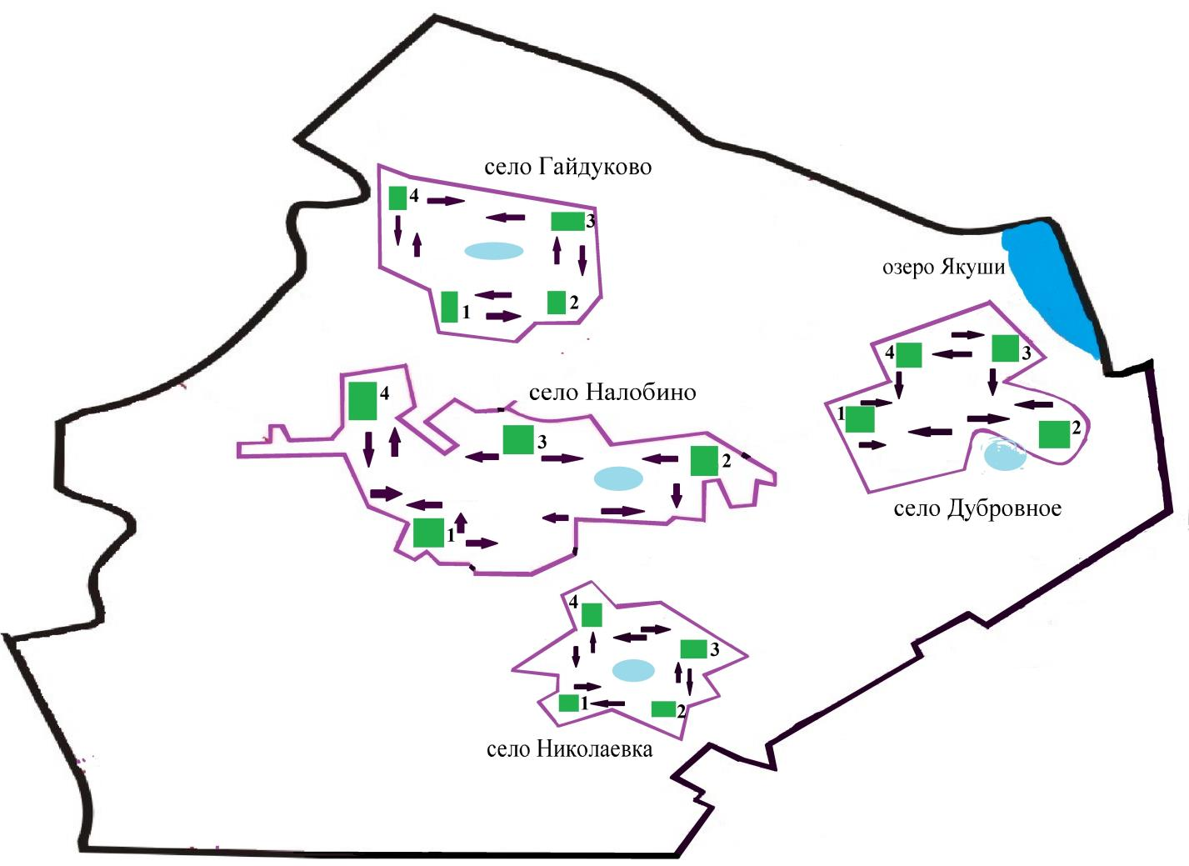

      Условные обозначения

      1,2,3,4 – Номер пастбищеоборота



Маршруты выпаса сельскохозяйственных животным, доступ пастбищепользователей к водоисточникам



Естественные или искусственные водоемы



Пастбища естественные

|  |  |
| --- | --- |
|  | Приложение 12 |
|  | к постановлению акимата |
|  | Кызылжарского района |
|  | Северо-Казахстанской области |
|  | №330 от "06" ноября 2024 года |

**Схема пастбищеоборотов на основании геоботанического обследования по Новоникольскому сельскому округу**

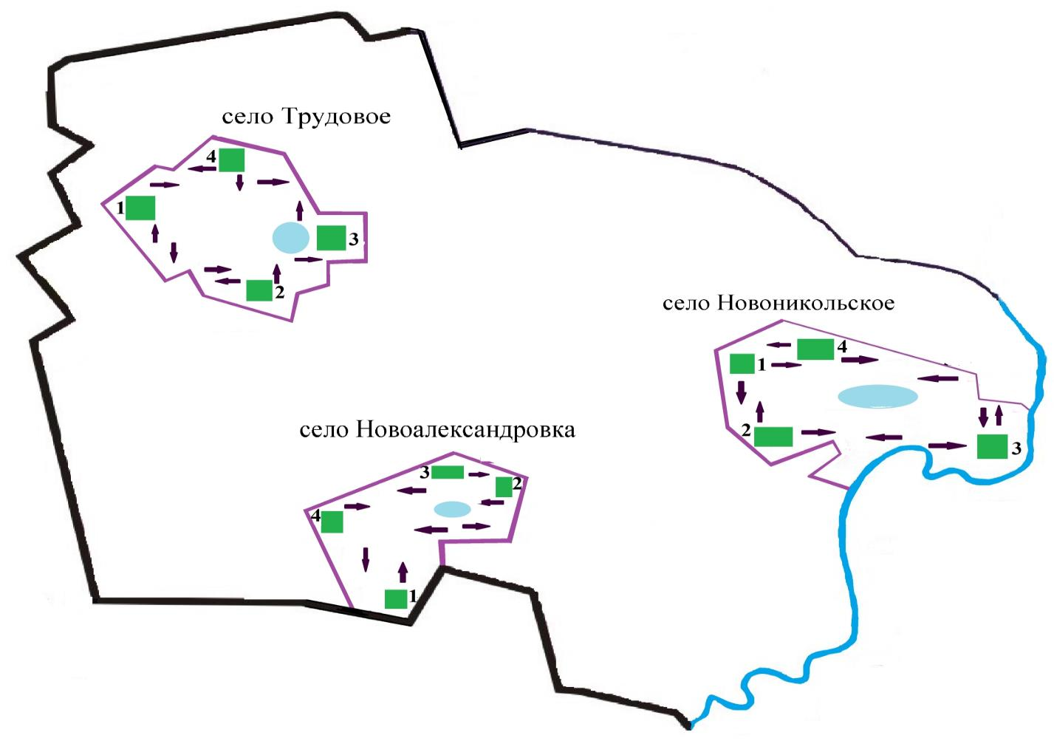

      Условные обозначения

      1,2,3,4 – Номер пастбищеоборота



Маршруты выпаса сельскохозяйственных животным, доступ пастбищепользователей к водоисточникам



Естественные или искусственные водоемы



Пастбища естественные

|  |  |
| --- | --- |
|  | Приложение 13 |
|  | к постановлению акимата |
|  | Кызылжарского района |
|  | Северо-Казахстанской области |
|  | №330 от "06" ноября 2024 года |

**Схема пастбищеоборотов на основании геоботанического обследования по Петерфельдскому сельскому округу**

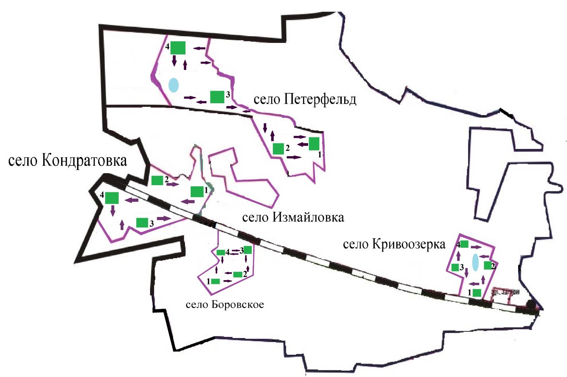

      Условные обозначения

      1,2,3,4 – Номер пастбищеоборота



Маршруты выпаса сельскохозяйственных животным, доступ пастбищепользователей к водоисточникам



Естественные или искусственные водоемы



Пастбища естественные

|  |  |
| --- | --- |
|  | Приложение 14 |
|  | к постановлению акимата |
|  | Кызылжарского района |
|  | Северо-Казахстанской области |
|  | №330 от "06" ноября 2024 года |

**Схема пастбищеоборотов на основании геоботанического обследования по Прибрежному сельскому округу**

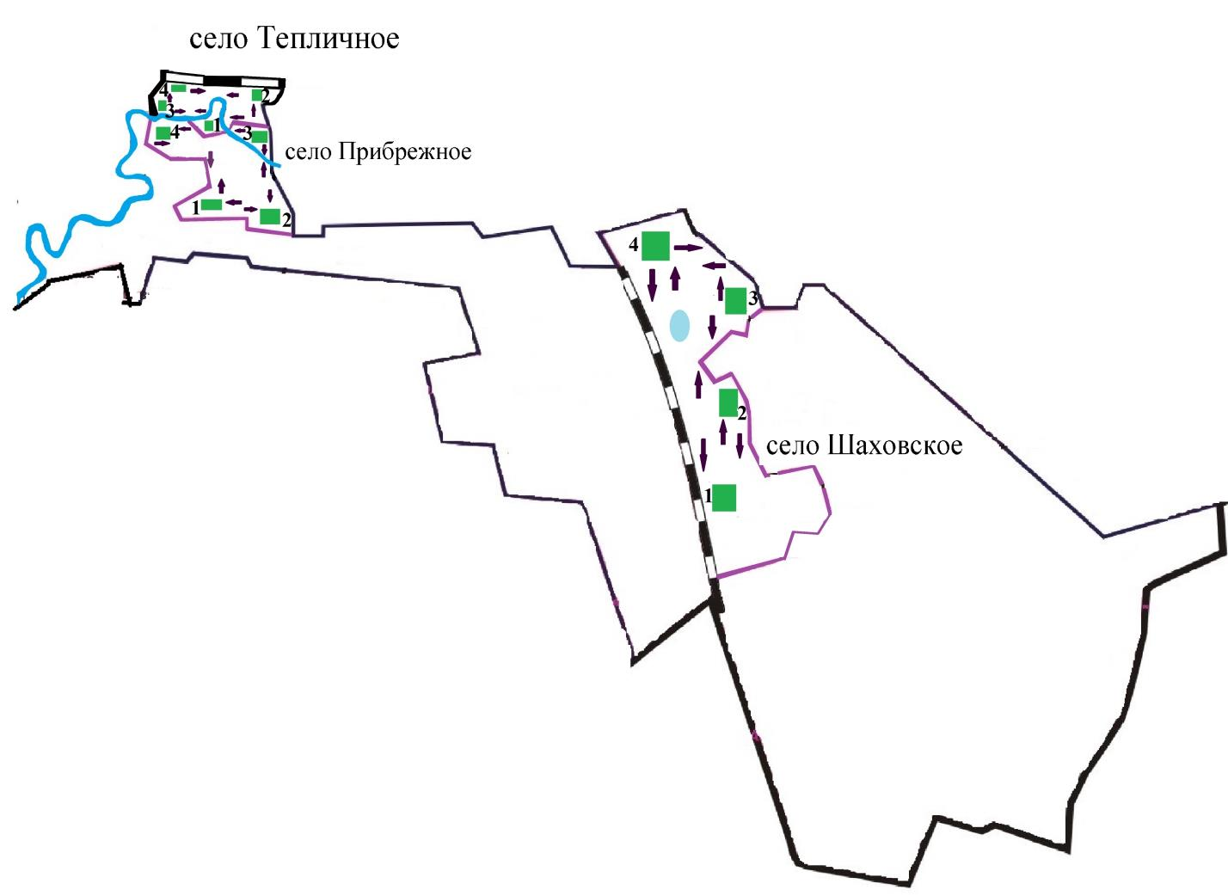

      Условные обозначения

      1,2,3,4 – Номер пастбищеоборота



Маршруты выпаса сельскохозяйственных животным, доступ пастбищепользователей к водоисточникам



Естественные или искусственные водоемы



Пастбища естественные

|  |  |
| --- | --- |
|  | Приложение 15 |
|  | к постановлению акимата |
|  | Кызылжарского района |
|  | Северо-Казахстанской области |
|  | №330 от "06" ноября 2024 года |

**Схема пастбищеоборотов на основании геоботанического обследования по Рассветскому сельскому округу**

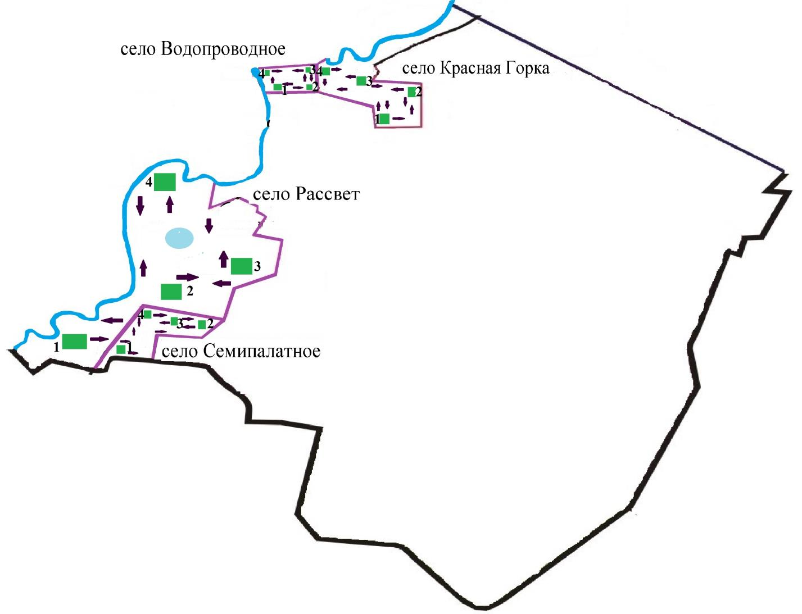

      Условные обозначения

      1,2,3,4 – Номер пастбищеоборота



Маршруты выпаса сельскохозяйственных животным, доступ пастбищепользователей к водоисточникам



Естественные или искусственные водоемы



Пастбища естественные

|  |  |
| --- | --- |
|  | Приложение 16 |
|  | к постановлению акимата |
|  | Кызылжарского района |
|  | Северо-Казахстанской области |
|  | №330 от "06" ноября 2024 года |

**Схема пастбищеоборотов на основании геоботанического обследования по Рощинскому сельскому округу**

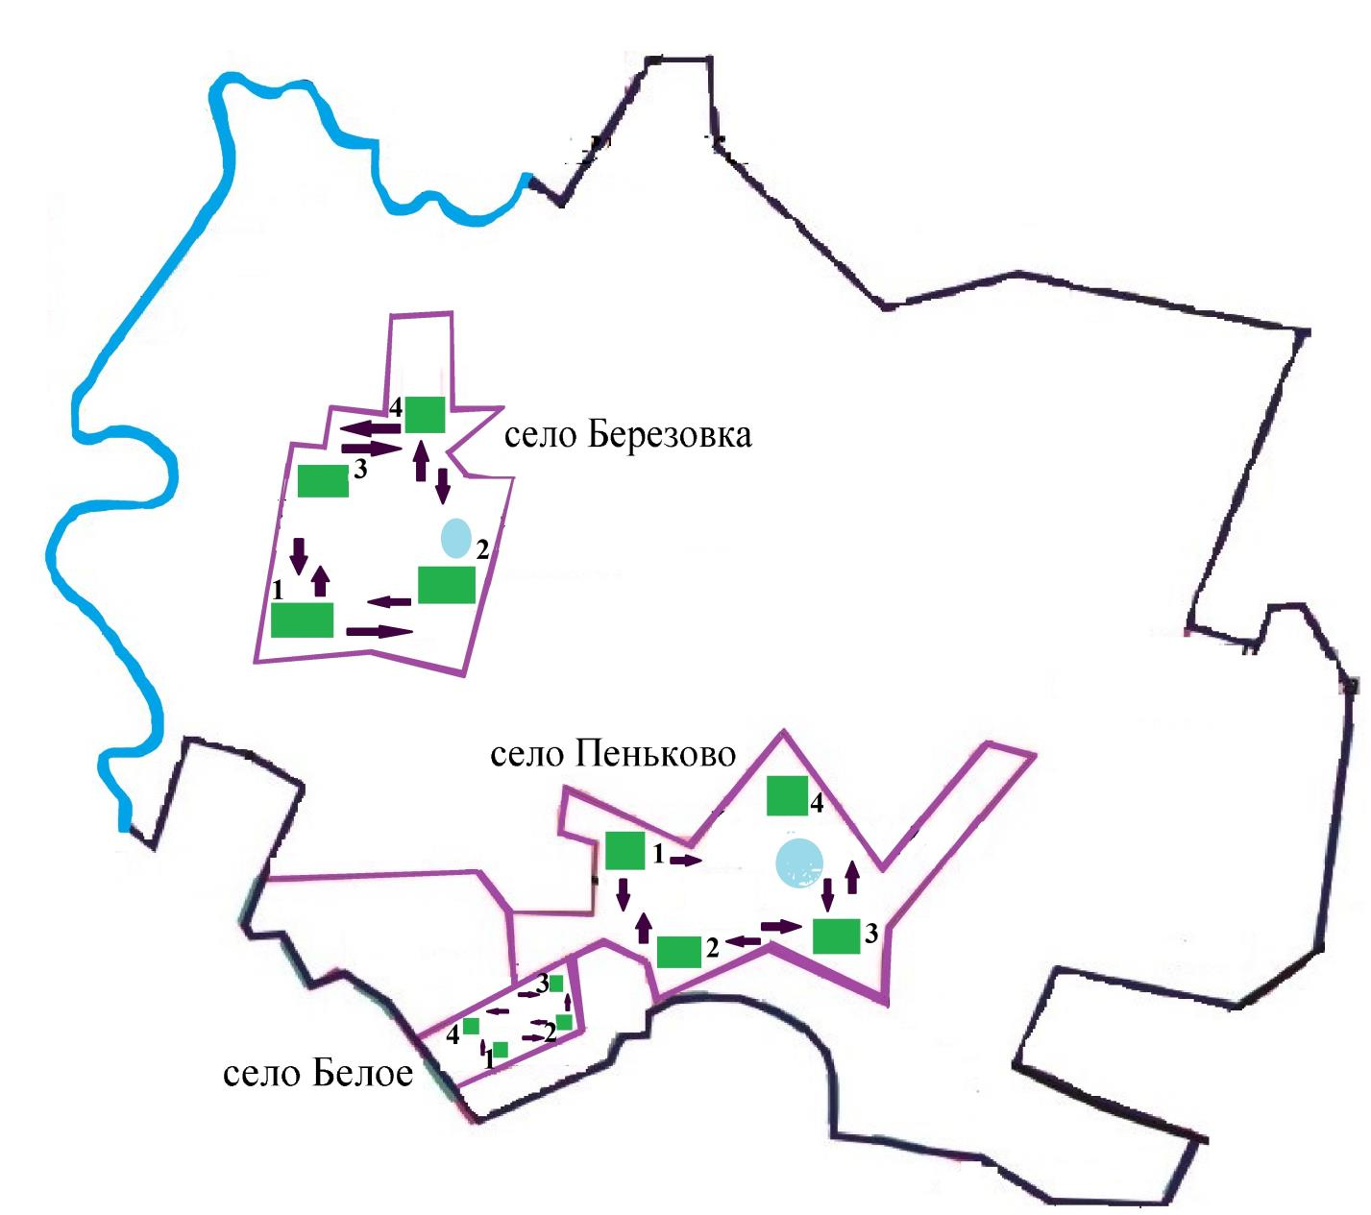

      Условные обозначения

      1,2,3,4 – Номер пастбищеоборота



Маршруты выпаса сельскохозяйственных животным, доступ пастбищепользователей к водоисточникам



Естественные или искусственные водоемы



Пастбища естественные

|  |  |
| --- | --- |
|  | Приложение 17 |
|  | к постановлению акимата |
|  | Кызылжарского района |
|  | Северо-Казахстанской области |
|  | №330 от "06" ноября 2024 года |

**Схема пастбищеоборотов на основании геоботанического обследования по Светлопольскому сельскому округу**

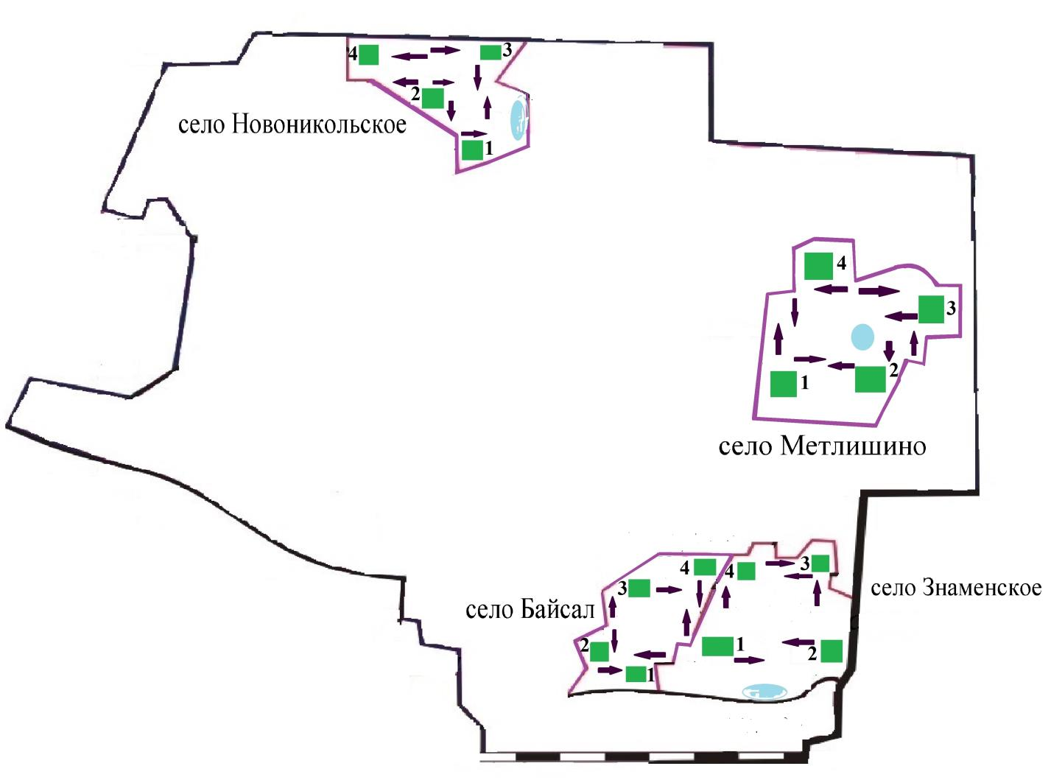

      Условные обозначения

      1,2,3,4 – Номер пастбищеоборота



Маршруты выпаса сельскохозяйственных животным, доступ пастбищепользователей к водоисточникам



Естественные или искусственные водоемы



Пастбища естественные

|  |  |
| --- | --- |
|  | Приложение 18 |
|  | к постановлению акимата |
|  | Кызылжарского района |
|  | Северо-Казахстанской области |
|  | №330 от "06" ноября 2024 года |

**Схема пастбищеоборотов на основании геоботанического обследования по Соколовскому сельскому округу**

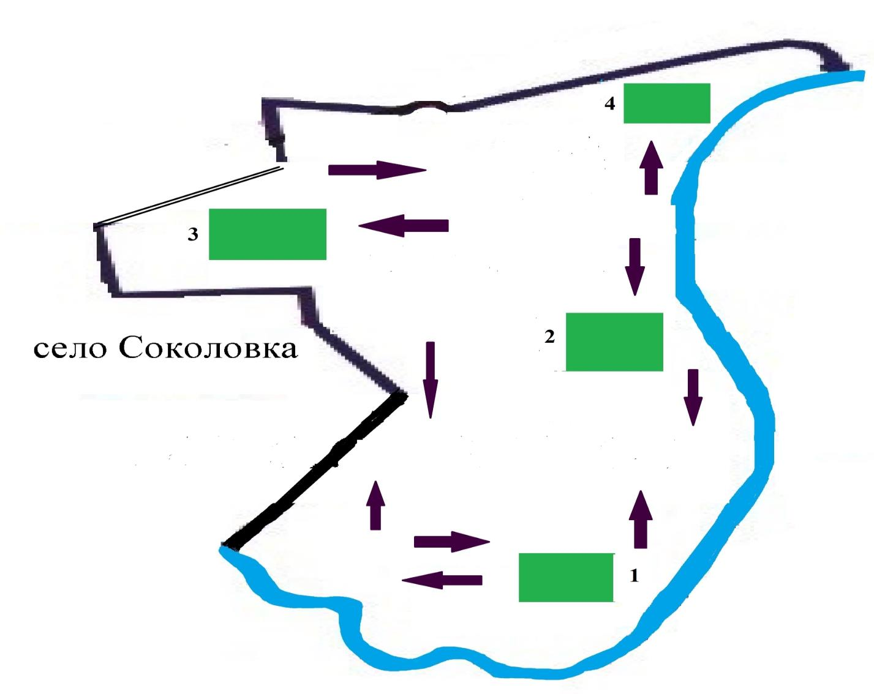

      Условные обозначения

      1,2,3,4 – Номер пастбищеоборота



Маршруты выпаса сельскохозяйственных животным, доступ пастбищепользователей к водоисточникам



Естественные или искусственные водоемы



Пастбища естественные

|  |  |
| --- | --- |
|  | Приложение 19 |
|  | к постановлению акимата |
|  | Кызылжарского района |
|  | Северо-Казахстанской области |
|  | №330 от "06" ноября 2024 года |

**Схема пастбищеоборотов на основании геоботанического обследования по Якорьскому сельскому округу**

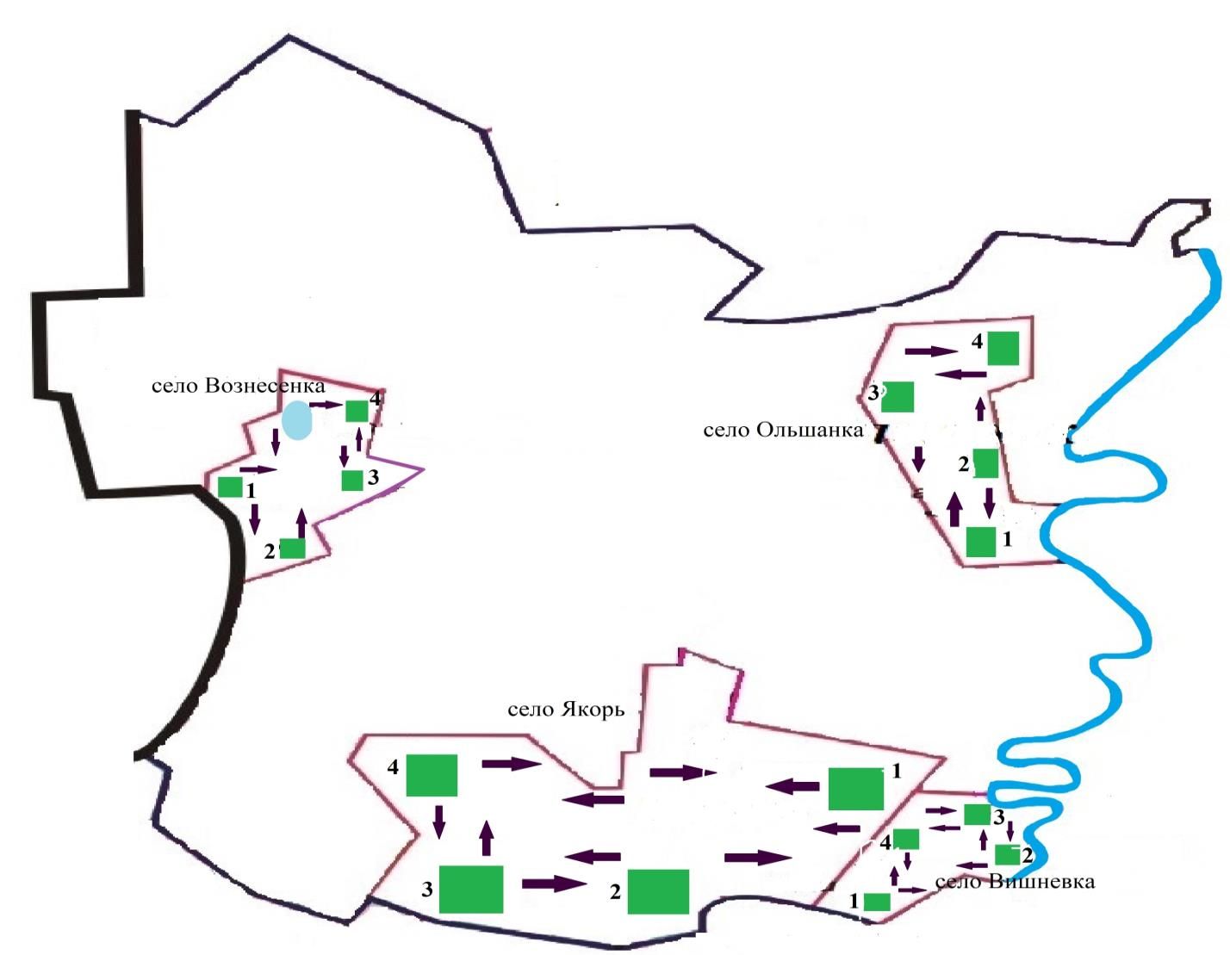

      Условные обозначения

      1,2,3,4 – Номер пастбищеоборота



Маршруты выпаса сельскохозяйственных животным, доступ пастбищепользователей к водоисточникам



Естественные или искусственные водоемы



Пастбища естественные

© 2012. РГП на ПХВ «Институт законодательства и правовой информации Республики Казахстан» Министерства юстиции Республики Казахстан